5 Дообучение модели rut5 для решения задачи реферирования научных статей
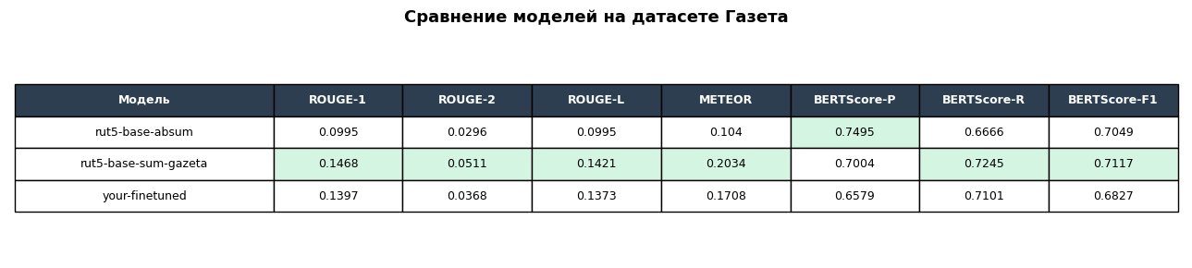
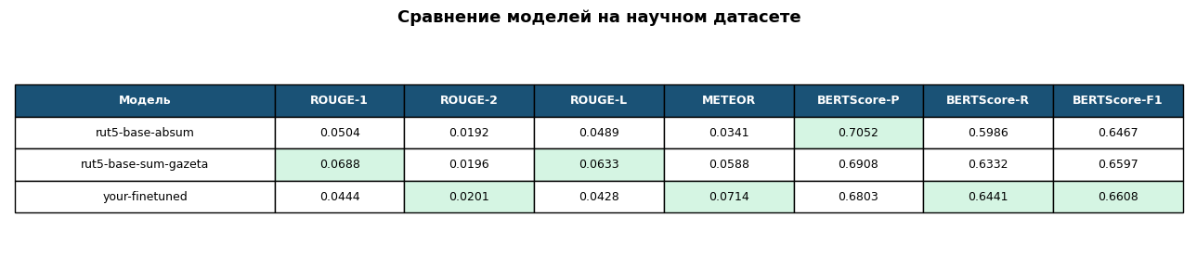
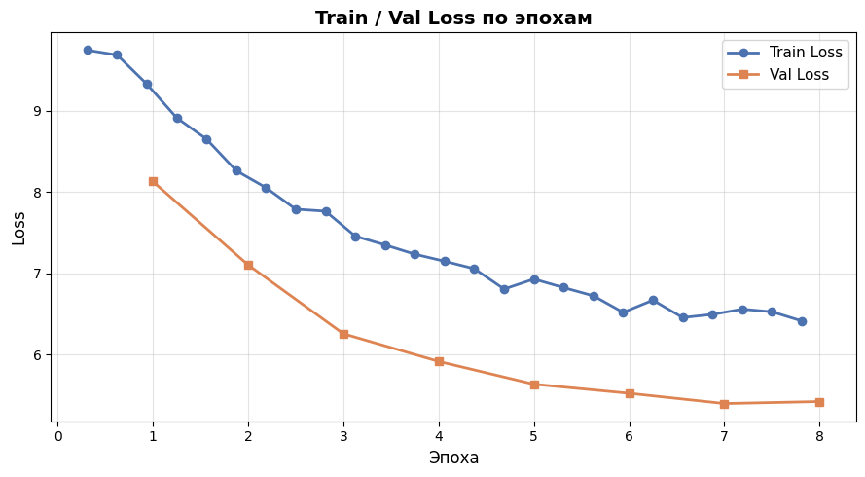
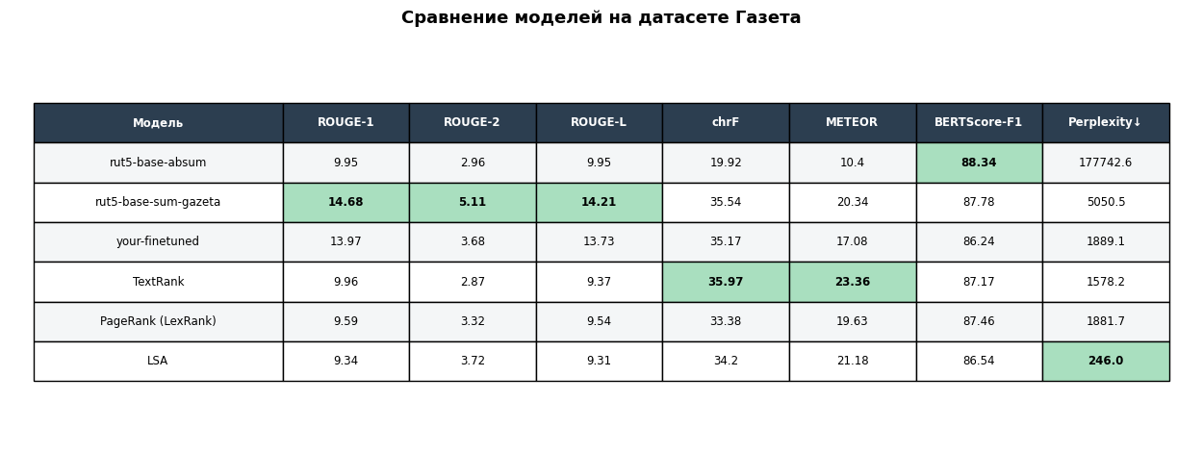
================ EXAMPLE 0 ================

=== BASE ===
В социальных сетях появилось множество функций, позволяющих развенчать распространение слухов или преднамеренную информацию об уголовном преследовании беженцев в 2016 году. Мы предлагаем использовать новую категории возможностей: функциями основанными на новизне компенсируют отсутствие повторающейся информации из-за коротких текстовых вариаций с большим объемом потоков данных — новостным статьям со ссылкой к дополнительным СМИ – сообщениям пользовательской аудитории не заглядываясь во будущее

=== FINETUNED ===
Выяснилось, что выявление этих слухов позволяет развенчать этот процесс и предотвратить причинение вреда на общественное мнение — таким образом мы ввели новую категорию функций по распознаванию всех возможных проблем из-за короткого текста или большего объема потоков информации.

=== REFERENCE ===
обнаружение слухов сложно, потому что наиболее точные системы работают ретроспективно, распознавая слухи только после сбора повторяющихся сигналов. к тому времени слухи, возможно, уже распространились и причинили вред. мы вводим новую категорию функций, основанную на новизне, предназначенную для раннего выявления слухов. чтобы компенсировать отсутствие повторяющихся сигналов, мы используем news wire в качестве дополнительного источника данных. неподтвержденная (новая) информация в отношении новостных статей рассматривается как признак слухов. кроме того, мы вводим псевдообратную связь, которая предполагает, что документы, похожие на предыдущие слухи, с большей вероятностью также являются слухами. сравнение с другими подходами в режиме реального времени показывает, что функции, основанные на новизне, в сочетании с псевдообратной связью работают значительно лучше при обнаружении слухов сразу после их публикации.

================ EXAMPLE 1 ================

=== BASE ===
Групповая преступная деятельность представляет собой любое взаимодействие нескольких лиц, содержанием которой становится участие одних людей в совершении преступления со стороны остальных. Такое мнение выдвинул Пленум Верховного Суда (РСФСР).

=== FINETUNED ===
Выяснилось, что совершение группового преступления представляет собой любое взаимодействие некоторых физических лиц — содержанием которой в этой же связи выступают все соучастники из числа субъектов противостояния или недостижения уровня уголовного заключения абонементального состава преступления (в силу непомещаемости) до последнего состояния на протяжении десятилетия после достижения этим возрастом. Ранее такое высказывание сделано при использовании определения «групповых эксцессов», объясняя этую ситуацию как способ выполняния главной стороны расставания по отношению к конкретному составу преступления

=== REFERENCE ===
Анализируются средства противодействия групповой преступности, предусмотренные действующим уголовным законодательством. Отмечается, что к этим средствам относятся нормы о соучастии в преступлении, прикосновенности к нему, посредственном совершении преступления, групповых образованиях как признаке объективной стороны конкретных составов преступлений. Указывается, что эти нормы отражают различные типы фактического взаимодействия участников группового преступления.

================ EXAMPLE 2 ================

=== BASE ===
Ученые продемонстрировали возможности получения целлюлозы из растительного сырья в присутствии экологически безопасных катализаторов, позволяющих избежать негативного влияния окружающей среде.

=== FINETUNED ===
Исследователи продемонстрированы возможность получения целлюлозы с использованием способа каталитической пероксидной делигнфика древесины пихты, из которой удалена гемицеллюкарбоная или микрокристаллическая Целлюлаза (NH4)6Mo7O24.

=== REFERENCE ===
Исследовано влияние различных катализаторов (TiO2, H2SO4, MnSO4, C2H2O4, (NH4)6Mo7O24) на выход и состав целлюлоз, полученных пероксидной делигнификацией в среде «муравьиная кислота – вода» древесины осины, из которой удалены гемицеллюлозы водно-щелочной экстракцией. Установлено, что при температуре процесса 90°С все катализаторы проявляют высокую делигнифицирующую способность, содержание остаточного лигнина в полученных целлюлозах варьирует от 0,6 до 2,8 мас. %. Путем контролируемого гидролиза серной кислотой и обработки ультразвуком целлюлозы с низким содержанием остаточного лигнина (0,6 мас. %) получена нанофибриллированная целлюлоза со средним гидродинамическим диаметром частиц 29,2 нм. Согласно данным АСМ, поверхность пленки нанофибриллированной целлюлозы сформирована частицами диаметром около 63 нм и не содержит посторонних включений.

